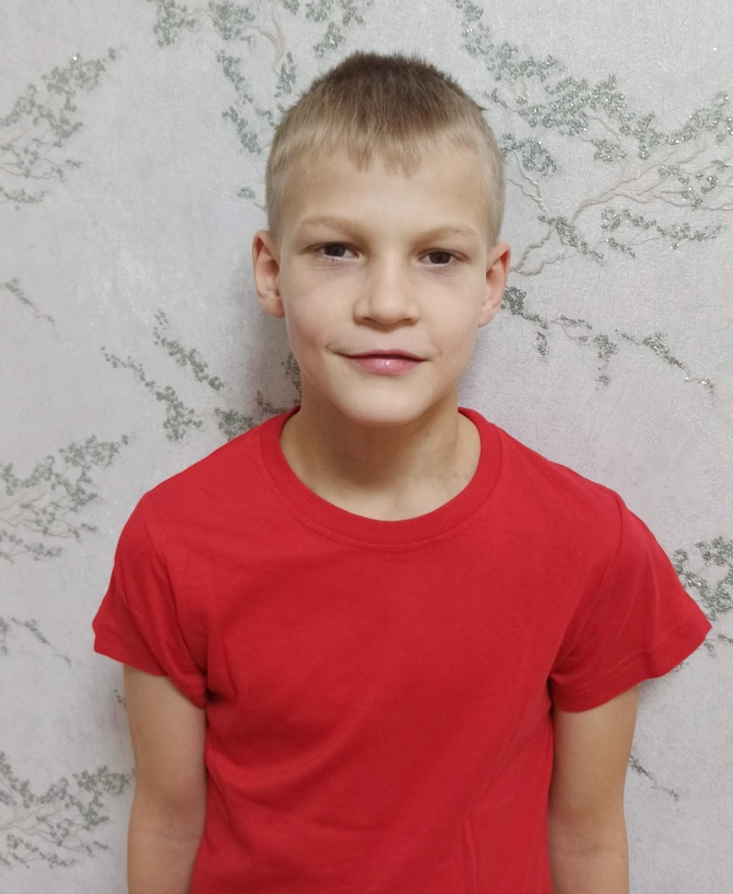

Роман Б.

03.01.2015 года рождения
Цвет глаз: Карий
Цвет волос: Светлые
Характер: Ласковый, активный, общительный, быстроотходчивый.
Группа здоровья: 5
Наличие братьев/сестер: 1 брат
Причина отсутствия родительского попечения:
Мать – свидетельство о смерти матери
Отец - свидетельство о рождении не содержит сведений

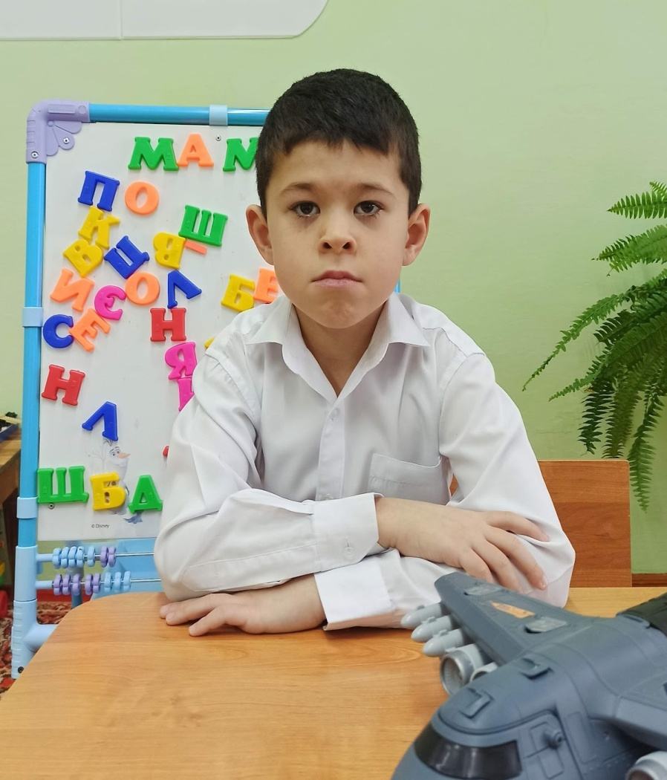

Юрий Б.

10.11.2015 года рождения
Цвет глаз: Карий
Цвет волос: Темно-русый
Характер: Ответственный, скромный, прилежный
Группа здоровья: 5
Наличие братьев/сестер: 4 сестры и 2 брата
Причина отсутствия родительского попечения:
Отец – свидетельство о смерти
Мать - лишение родительских прав

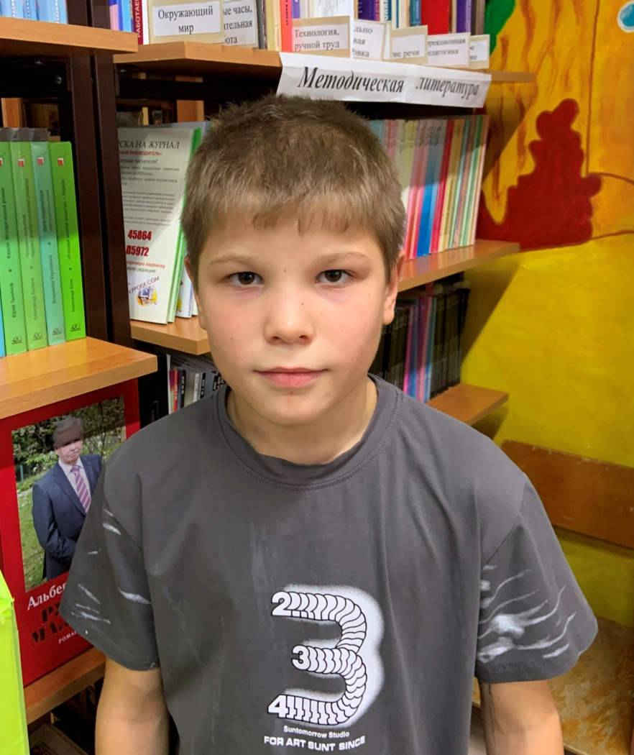
Михаил К.
16.07.2015 года рождения
Цвет глаз: Серый
Цвет волос: Светло-русые
Характер: Скромный, добрый, активный.
Группа здоровья: 4
Наличие братьев/сестер: 1 сестра и 2 брата
Причина отсутствия родительского попечения:
Мать - лишение родительских прав
Отец- лишение родительских прав

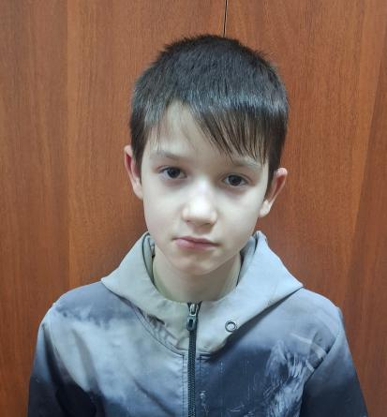
Богдан П.
21.12.2015 года рождения
Цвет глаз: Карие
Цвет волос: Темно-русые
Характер: Общительный, активный.
Группа здоровья: 3
Наличие братьев/сестер: 1 сестра и 1 брат
Причина отсутствия родительского попечения:
Мать – свидетельство о смерти
Отец - свидетельство о рождении не содержит сведений

